四季绿·每一颗蔬菜都是一个承诺
广 告 主：四季绿
所属行业：生鲜配送平台
执行时间：2020.03-05
参选类别：效果营销类
营销背景
项目背景：
2020年初疫情爆发，人们从在外用餐回归居家用餐，生鲜&食品需求转移至零售端，社区封闭式防疫使生鲜到家需求激增。疫情期间培育了大量生鲜到家新用户，加速了生鲜品类线上渗透率提升的进程。
营销挑战：
生鲜到家各参与方在此阶段都迎来高增长：用户数大幅增加，客单价、客单量快速增长，毛利率提升，获客成本降低。但是此时的四季绿品牌知名度不够高，想要在众多线上生鲜配送平台中脱颖而出，短时间内需要快速攻占消费者对品牌的信任度。
营销目标
1、拓展媒体营销：通过拓展多方媒介主动寻找消费者群体，以“不涨价，返优惠”的活动抢占用户关注。
2、驱动消费购买：改善物流效率、保障供应链，充分探索“预约制”模式，通过线上媒体投放抢占“生鲜到家”商业模式的先机。
策略与创意
一：策略
以拓展媒介和创意内容生产俩大主题为主要方向，进行品牌的最大化传播。
二：创意
通过综合多平台流量渠道（腾讯、头条、抖音）去主动寻找目标群体，从而增加获客量，扩大品牌曝光。然后将公域流量转为私域流量，在微信搭建个人公众号并向用户进行菜谱的内容输出，增强用户对四季绿的认同感。
执行过程/媒体表现
- 朋友圈广告多城市投放实现品牌大面积曝光
执行过程：
利用微信的普及性，把广告包装成好朋友的动态，硬性植入陌生人的朋友圈，做到真正的“广而告之”，广东多个城市实现品牌的大面积曝光。再将优惠内容分发到目标群体，引起用户的关注。从而吸引公域流量，为私域流量的搭建构建基础。
媒体表现：
客户原定计划在朋友圈投放155万曝光量，实际投放过程中曝光量达到1569864，从数据可以看出用户对广告整体关注度非常高，在同行业中，属于顶端水平，公众号关注量高达2356次，客户对此次投放效果非常满意，进而拓宽投放平台，选择在抖音上进行宣传。
1.1沉浸式卡片式外层更吸引用户关注
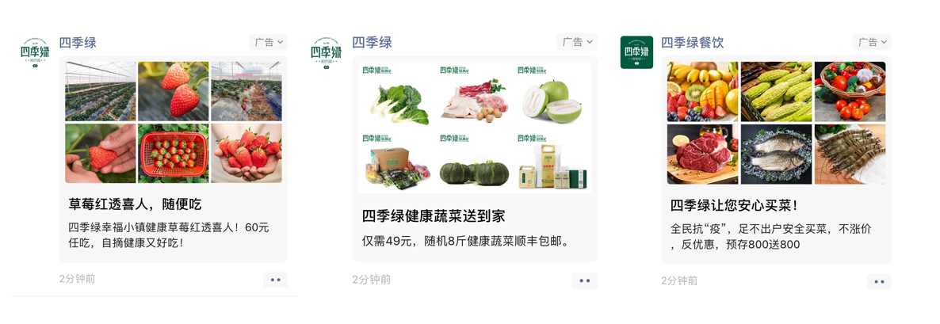
1.2不同阶段展示不同内容
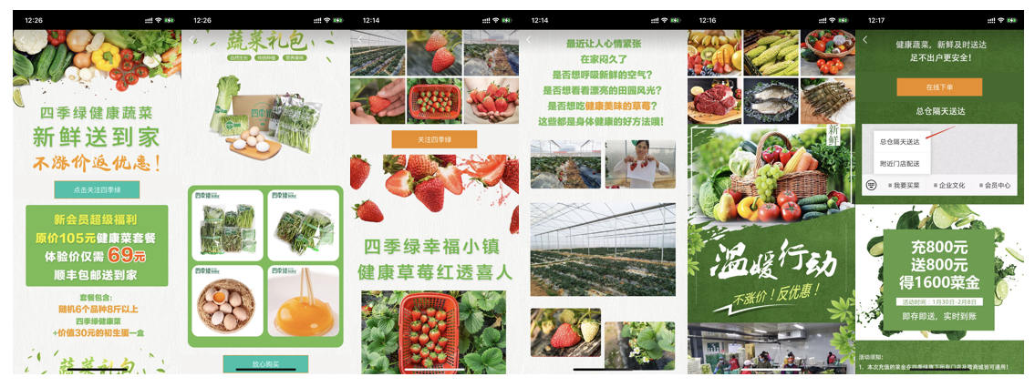
二、抖音+头条覆盖用户每日浏览路径，高流量环境强势曝光
此次疫情期间，生鲜消费由于囤货需求总体呈现客单价高、购买频次相对平日有所降低的特点。四季绿通过健康、新鲜、低价等特点，借助今日头条、抖音视频的高流量环境，在疫情期间快速精准获客。
第一期：通过抖音精准投放c端消费者，以品牌曝光为主，在疫情期间通过抖音视频宣传导流至微信公众号及商城，总曝光达到投放前计划曝光量的2倍，微信公众号关注数增加2213人。
第二期：经过前面一轮的线上品宣轰炸阶段后，第二轮主要通过收集用户线索，以效果引流为主，为客户带来更多的交易可能。
第三期：经过两轮的用户沉淀后，第三轮以抖音+头条两个媒体，投放以B端用户，主要以招商加盟，展现形式以视频形式投放表单，获取664个有效客户线索，客户通过客户线索联系沟通，最终有1000多人到达现场参加会议。
2.1针对C端用户投放内容
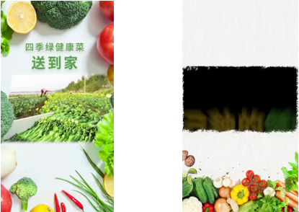
2.1针对B端用户抖音投放内容
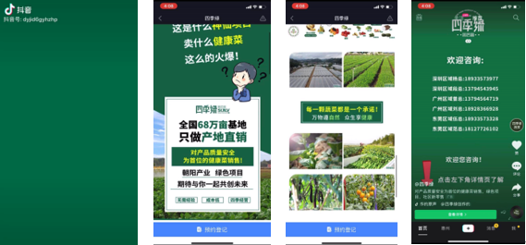
2.1针对B端用户头条投放内容
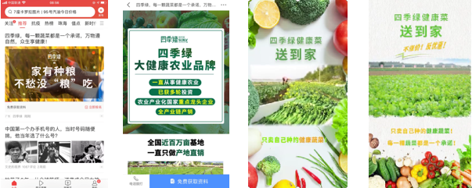
营销效果与市场反馈
全平台曝光量：1400W+；
落地页浏览量：16W+；
全平台转化数量：5200+。

